TRƯỜNG ĐẠI HỌC SƯ PHẠM KỸ THUẬT TP. HỒ CHÍ MINH
KHOA ĐÀO TẠO CHẤT LƯỢNG CAO
NGÀNH CÔNG NGHỆ THÔNG TIN
_______________

INCLUDEPICTURE "http://t0.gstatic.com/images?q=tbn:ANd9GcR7BAz8hld8Rn4YZW5s_LsmbCivU780sKay-OhHY6sCfnmodrnQ" \* MERGEFORMATINET INCLUDEPICTURE "http://t0.gstatic.com/images?q=tbn:ANd9GcR7BAz8hld8Rn4YZW5s_LsmbCivU780sKay-OhHY6sCfnmodrnQ" \* MERGEFORMATINET INCLUDEPICTURE "http://t0.gstatic.com/images?q=tbn:ANd9GcR7BAz8hld8Rn4YZW5s_LsmbCivU780sKay-OhHY6sCfnmodrnQ" \* MERGEFORMATINET INCLUDEPICTURE "http://t0.gstatic.com/images?q=tbn:ANd9GcR7BAz8hld8Rn4YZW5s_LsmbCivU780sKay-OhHY6sCfnmodrnQ" \* MERGEFORMATINET 

BÁO CÁO ĐỒ ÁN

CẤU TRÚC DỮ LIỆU & GIẢI THUẬT

SVTH : DƯƠNG VĂN CƯỜNG
MSSV : 16110027
SVTH : PHẠM NGỌC MINH
MSSV : 16110156

TP. Hồ Chí Minh, tháng 12 năm 2017

Mục lục
Lời nói đầu 4
1.Giới thiệu đề tài và đề tài 5
a)Giới thiệu đề tài: 5
b)Đề tài: 5
2.Nghiên cứu lý thuyết 6
3.Các giải pháp có thể và cấu trúc đề xuất 7
4.Mô tả thuật toán 7
5.Cài đặt và kiểm thử 12
a)Cài đặt 13
b)Kiểm thử chương trình 54
6.Mô tả phân công công việc 57
7.Kết luận 57
8.Tài liệu tham khảo 58

Mục lục hình
Hình 4.1: Cây giả định 7
Hình 5.1: Thiết kế màn hình chính 12
Hình 5.2: Thiết kế màn hình nhập thông tin 12
Hình 5.3: Thiết kế màn hình hiển thị thông tin 13
Hình 5.2.1: Màn hình chính 54
Hình 5.2.3: Màn hình nhập thông tin 55
Hình 5.2.5: Màn hình hiển thị thông tin 56

Mục lục hình
Bảng 5.1: Một số phương thức cài đặt chính trên Form1 11
Bảng 5.2: Một số phương thức cài đặt chính trên Form2 11
Bảng 5.2: Một số phương thức cài đặt chính trên Form3 11
Bảng 6.1: Bảng phân công công việc 15

Lời nói đầu

Cấu trúc dữ liệu là một môn học quan trọng trong lĩnh vực CNTT. Nó là cơ sở vững chắc để ta giải quyết các bài toán trong quá trình học tập cũng như trong cuộc sống. Một điều quan trọng nữa là nó cung cấp cho chúng ta những hiểu biết về các giải thuật tác động lên dữ liệu cũng như cách tổ chức dữ liệu để giải quyết các bài toán sao cho dễ nhất, tối ưu nhất.

Sau khi học môn “Cấu trúc dữ liệu ” và tiếp đến là môn “Phân tích và thiết kế giải thuật”, chúng em được giao thực hiện đồ án môn học “Cấu trúc dữ liệu và thuật toán ”để giải quyết một số bài toán liên quan đến môn học và đề tài chúng em được nghiên cứu ở đây là bài toán cây gia phả.

Đây là đồ án đầu tiên của chúng em nên không thể tránh khỏi sai sót, rất mong sự giúp đỡ tận tình của các thầy cô trong khoa. Em cũng xin cảm ơn thầy Phan Thanh Tao đã hướng dẫn và giúp chúng em hoàn thành đồ án này.

- Giới thiệu đề tài và đề tài
- Giới thiệu đề tài:
Đối với mỗi dòng họ đều có một tài liệu ghi chép lại tất cả những người có liên quan với nhau trong dòng họ, tài liệu đó chính là gia phả. Hay gia phả là bản ghi chép tên họ, tuổi tác, vai trò và công đức của cha mẹ, ông bà, tiên tổ... trong thời đại mà họ đã sinh ra và lớn lên của một gia đình hay một dòng họ.
Gia phả đã xuất hiện từ thời xa xưa ở phương Tây cũng như ở phương Đông.
Tại các nước Đông Á, việc xây dựng và lưu truyền gia phả được xem là một cách ghi nhớ công ơn tổ tiên, gây dựng lòng tự hào trong dòng tộc.
Ở Tây phương, người ta có tập tục làm cây phả hệ, tương tự như Tông đồ của người Hoa hay người Việt.
Một Tông đồ, một Gia phả, một Phả ký, một Phổ truyền dù đơn sơ hay súc tích cũng đều trở nên những tài liệu quý báu cho nhà xã hội học, nhà sử học về sau. Nó còn có thể hữu dụng cho những nghiên cứu về tâm lý, về di truyền học, huyết học, y học nữa.
Để thấy rõ một cách tổng quát các chi lớn, nhỏ, xa, gần của một họ, người ta còn lập ra các phả đồ, với những hình vẽ đơn giản kèm theo tên tuổi ghi vắn tắt ở bên dưới.
Do đó,bài toán cây gia phả rất thông dụng trong cuộc sống hiện nay.Và với sự phát triển của Công Nghệ Thông Tin thì sẽ giúp cho việc tạo lập và quản lý cây gia phả sẽ tốt hơn.

Đề tài:
Quản lý thông tin gia phả của một dòng họ. Thông tin về một con người trong gia phả gồm: họ tên, ngày sinh, tình trạng gia đình, cha, mẹ,…
- Hãy định nghĩa cấu trúc dữ liệu thích hợp để quản lý gia phả, sau đó cài đặt cấu trúc
dữ liệu này.
b. Giả sử không có hai người trùng tên,hãy viết chương trình con nhập vào họ tên của một người,sau đó cho biết người đó có trong gia phả không? Nếu có thì in ra tất cả các thế hệ con,cháu … của người này và in ra những người cùng thế hệ với người này.
- Nghiên cứu lý thuyết
Gia phả đã xuất hiện từ thời xa xưa ở phương Tây cũng như ở phương Đông.
Tại Việt Nam, gia phả sơ giản ghi chép tên cúng cơm, ngày giỗ và địa điểm an táng của ông cha. Theo các nhà sử học phỏng đoán thì gia phả đã xuất hiện từ thời Sĩ Nhiếp làm Thái thú ở Giao Chỉ, hoặc gần hơn tức là từ thời Lý Nam Đế (khoảng nǎm 476-545). Nhưng phải đến thời nhà Lý, nhà Trần mới xuất hiện những cuốn tộc phả, thế phả (ghi cả thế thứ, tông tích toàn họ), phả ký (ghi lại hành trạng, sự nghiệp của tổ tiên).
Mới đầu gia phả xuất hiện chỉ trong Hoàng tộc cùng giới quan lại, nhà Lý có Hoàng Triều Ngọc Điệp - năm 1026; nhà Trần có Hoàng Tông Ngọc Điệp, nhà Lê có Hoàng Lê Ngọc Phả... Cùng với sự xuất hiện các gia phả của Hoàng tộc là gia phả của các danh gia, quan lại và cứ thế lan rộng, phổ biến ghi chép gia phả trong nhân dân.
Trước đây, gia phả chủ yếu được ghi chép bằng chữ Hán-Nôm, nhưng số người giỏi không nhiều, qua nhiều năm chiến tranh, nhiều bộ, cuốn gia phả của nhiều dòng họ cũng mất dần...
Tục làm gia phả phát triển mạnh ở hai miền Bắc và Trung, miền Nam rất ít gia đình làm gia phả ở đấy còn được gọi là "gia phổ" và biến thái thành "tông chi" tức tờ "tông chi tông đồ".
Trong gia phả, người đứng đầu ngành trưởng (trưởng họ, trưởng tộc) có bổn phận ghi hết những chi tiết về thân thích và dòng dõi; những người con khác sao lại bản gia phả chính đó. Các gia đình giữ gìn kỹ lưỡng và truyền từ đời cha tới đời con. "Họ" theo nghĩa gốc có liên hệ với nhà và dưới chế độ phong kiến, nối kết con người với đất ruộng: một mái nhà, một gia đình, một họ. Họ và tên của một người định vị trí của cá nhân người đó trong xã hội, xác định cá thể trong một toàn thể.
Và trong một cây gia phả thì chỉ chú ý đến con trai,còn con gái thì chỉ lưu thông tin, không mở rộng trong gia phả.
- Các giải pháp có thể và cấu trúc đề xuất
Các giải pháp:
- Cấu trúc thông tin dưới dạng cây.
- Ưu điểm : - Dễ quản lý
- Nó thể hiện được mối quan hệ giữa các thành viên trong dòng họ.
- Nhược điểm : Tốn dung lượng bộ nhớ.
- Mô tả thuật toán
Gia phả giả định:
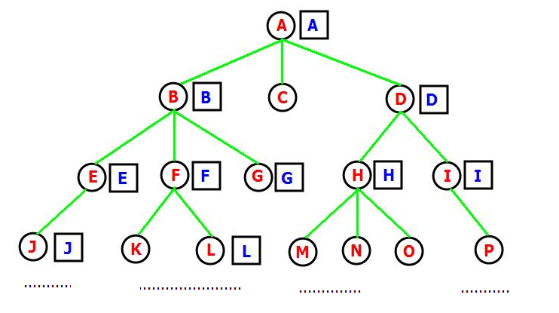Hình 4.1: Cây giả định
Trong đó thông tin là:
Input:
+ ) Từ file đã lưu trữ từ lần sử dụng trước.
+ ) Thực hiện các thao tác cơ bản: thêm, sửa, xóa và tìm kiếm.
Output:
+ ) Màn hình hiển thị hình ảnh và quan hệ của mọi người trong gia phả.
+ ) File .txt lưu trữ những thông tin được thêm vào sau mỗi lần sử dụng.
Các hàm điều khiển chương trình:
+ ) được phân 2 loại :
  - Quản lý chung cho cả chương trình
  - Quản lý việc thực hiện các hàm con trong thân chương trình
+ ) các hàm đều được sử dụng nhiều lần để thực hiện các yêu cầu từ bài toán
Thuật toán riêng cho từng hàm được sử dụng
- Dữ liệu: dữ liệu được khởi tạo ban đầu có thể thêm hoặc xóa.
Thuật toán : Dùng ngôn ngữ C# , Winform để thực hiện chương trình
- Nhập dữ liệu trực tiếp từ bàn phím.

Cài đặt và kiểm thử
Chương trình gồm có 3 form :
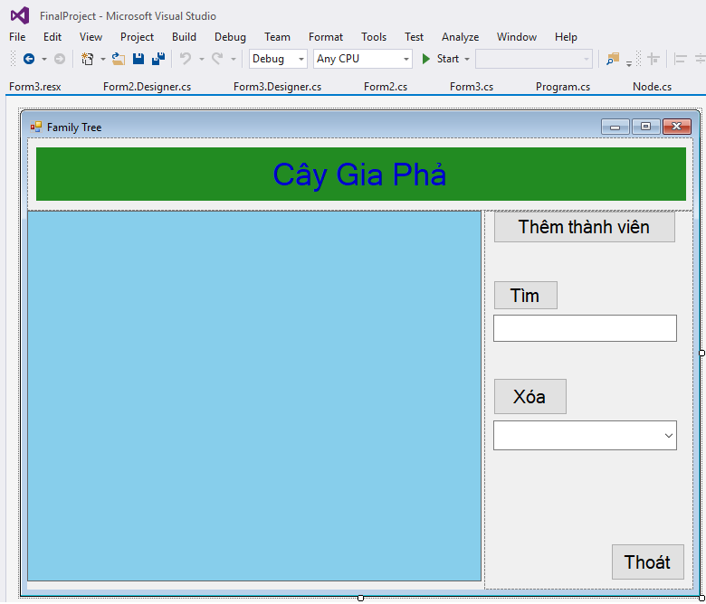

Hình 5.1: Thiết kế màn hình chính
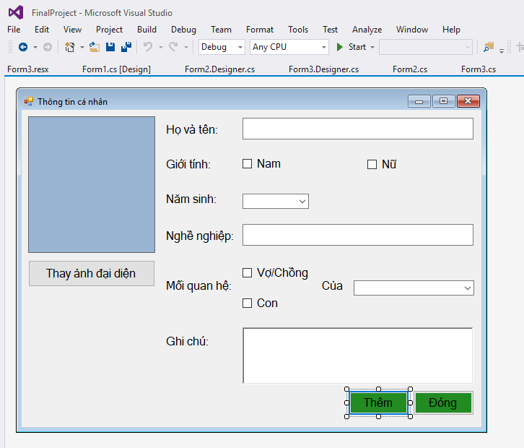

Hình 5.2: Thiết kế màn hình nhập thông tin

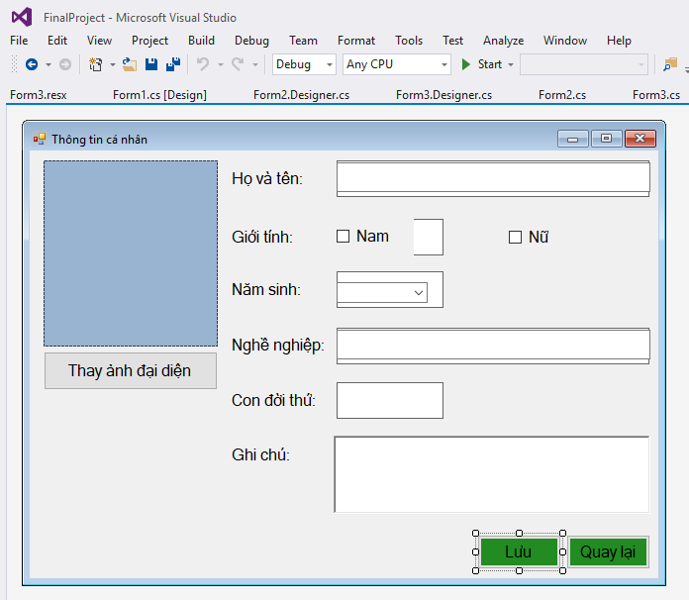

Hình 5.3: Thiết kế màn hình hiển thị thông tin

- Cài đặt
STT | Tên các phương phức | Giải thích
1 | void LoadTree(ref Node Root) | Lấy dữ liệu đã lưu trữ từ file .txt đưa vào màn hình khi khởi động chương trình.
2 | void SaveTree(Node Root) | Lưu dữ liệu từ trương trình vào file .txt
3 | Private void btAdd_Click(object sender, EventArgs e) | Thực hiện công việc hiển thị Form2 để thêm thông tin mới vào cây và thực hiện vẽ lại giao diện sau khi thêm thành công.
4 | private void btFind_Click(object sender, EventArgs e) | Thực hiện công việc tìm kiếm một thành viên theo họ tên chính xác và hiện thị thông tin của họ trên Form3.
5 | Private void btDelete_Click(object sender, EventArgs e) | Thực hiện xóa một thành viên theo họ tên chính xác của họ (người dùng có thể nhập hoặc chọn trực tiếp trên combobox có tên cbDelete.
6 | private void pnShowTree_Paint (object sender, PaintEventArgs e) | Thực hiện công việc vẽ lại hình ảnh hiển thị khi Form1 có sự thay đổi.
7 | private void Pn_MouseDown(object sender, MouseEventArgs e)  private void Pn_MouseMove(object sender, MouseEventArgs e)  private void Pn_MouseUp(object sender, MouseEventArgs e)  private void Something_MouseDown(object sender, MouseEventArgs e) | Thực hiện tính năng cho phép người dùng di chuyển các hình ảnh hiển thị trong panel có tên pnShowTree.

Bảng 5.1: Một số phương thức cài đặt chính trên Form1

STT | Tên các phương phức | Giải thích
1 | Node CreateNode(Node Father) | Tạo một Node để lưu trữ thông tin vừa được nhập vào form.
2 | private void Form2_Load(object sender, EventArgs e) | Thực hiện việc tạo một số lựa chọn cơ bản để người dùng chọn khi nhập thông tin.
3 | private void btAdd_Click(object sender, EventArgs e) | Thực hiện việc chèn Node vừa được tạo vào trong cây.
4 | private void btCancel_Click(object sender, EventArgs e) | Hủy việc thêm thông tin và đóng form.

Bảng 5.2: Một số phương thức cài đặt chính trên Form2

STT | Tên các phương phức | Giải thích
1 | void ShowInfo(Node Root) | Hiển thị thông tin cá nhân lên form.
2 | private void btEdit_Click(object sender, EventArgs e) | Chuyển form từ dạng hiển thị thông tin sang chỉnh sửa thông tin.
3 | private void btSave_Click(object sender, EventArgs e) | Lưu lại thông tin vừa được chỉnh sửa.

Bảng 5.2: Một số phương thức cài đặt chính trên Form3

- Kiểm thử chương trình
- Giao diện chính của chương trình

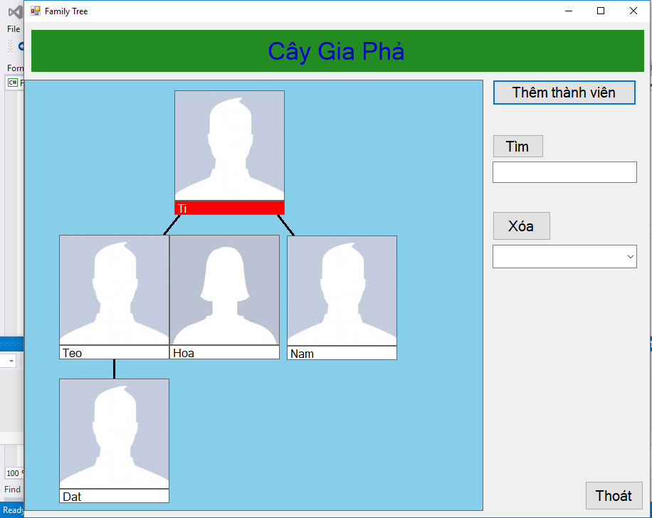

Hình 5.2.1: Màn hình chính

- Thực hiện chương trình
Sau khi chọn vào thực hiện chương trình thì ta con các thao tác
Sau đó sẽ xuất hiện menu con để chọn các thao tác khác nhau
Trường hợp chọn 1 : Thêm vào 1 thành viên trong gia phả?
Hộp thoại ở Form 2 sẽ xuất hiện
cho phép thực hiện các thao tác bên trong
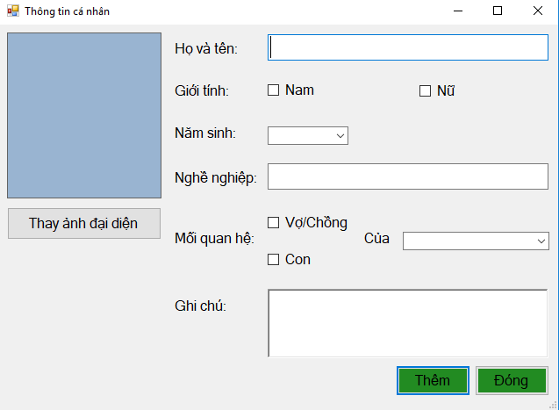

Hình 5.2.3: Màn hình nhập thông tin
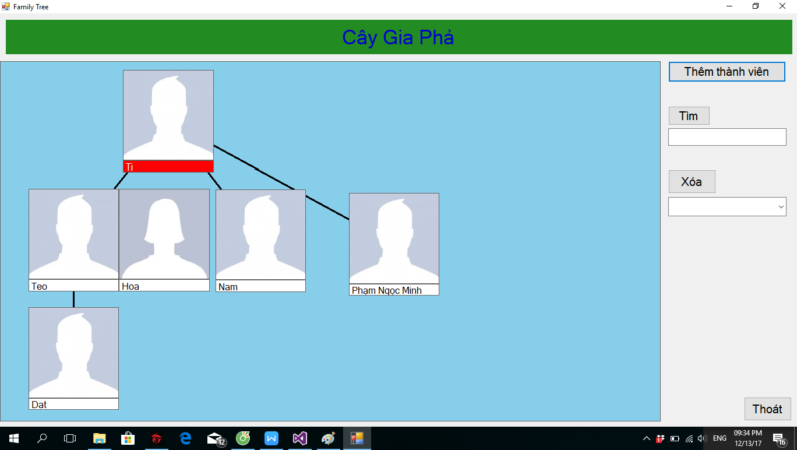
Hình 5.2.4: Màn Hình sau khi thêm 1 thành viên

Trường hợp 2 : Tìm kiếm thông tin người trong gia phả (Nam)
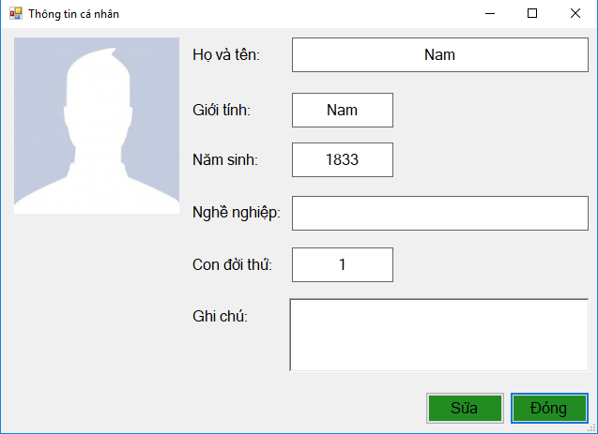

Hình 5.2.5: Màn hình hiển thị thông tin
- Ngoài việc xem thông tin ta có thể sửa lại thông tin người đó bằng cách nhấn vào button Sửa, hợp thoại để hiện ra và thực hiện thao tác như trường hợp 1
Trường hợp chọn 3 : Xóa một thành viên trong gia phả
- Trong một vài trường hợp đó người đó không còn thuộc gia phả nữa tì ta có thể xóa 1 người thông qua ứng dụng
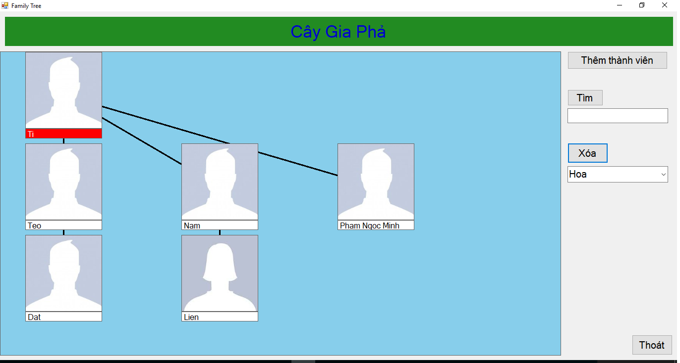
Hình 5.2.6: Màn hình sau khi đã xóa một thành viên

Mô tả phân công công việc
STT | Tên công việc | Dương Văn Cường | Phạm Ngọc Minh | Ghi chú
1 | Thiết kế form | x | x
2 | Thao tác trên cây | x
3 | Nhập thông tin | x | x
4 | Tìm kiếm thành viên | x | x
5 | Xóa thành viên | x | x
6 | Sửa thông tin | x | x
7 | Vẽ cây ra màn hình | x | x
8 | Lấy và lưu trữ dữ liệu vào file | x
9 | Tạo chức năng kéo thả hình ảnh | x

Bảng 6.1: Bảng phân công công việc
- Kết luận

- Chương trình bài toán cây gia phả ở trên đã thực hiện đúng theo yêu cầu của đề bài.
- Chương trình được áp dụng nhiều kiến thức có được từ môn học.
- Cho ra kết quả nhanh chóng với độ chính xác cao đúng với thuật toán.
- Có sử dụng đồ hoạ trực quan.
- Do chương trình vẫn trong quá trình hoàn thiện nên vẫn còn thiếu sót nhiều chức năng như: Lưu trữ thông tin bằng tiếng việt, chưa thể lưu trữ vào một cơ sở dữ liệu mà chỉ lưu trữ trên file .txt, chưa thể cho phép người dùng thay đổi giao diện theo ý muốn,… Tuy nhiên chương trình vẫn đang dần được cải thiện để có thể đáp ứng được những yêu cầu của người dùng.

Tài liệu tham khảo
Các trang web tham khảo:
- www.howkteam.vn
- www.stdio.vn
- vietjack.com
- diendan.congdongcviet.com

